一、單選題，共 20 題，每題 2.5分，甲、乙班選擇題填於試卷答案欄中，丙班使用電腦答案卡
（ ）1.設變壓器一、二次側線圈匝數分別為N₁與N₂，電源頻率為f，鐵心最大磁通量為_{m}，則一次側線圈應電勢為
(A) 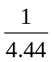N₂f_{m} (B)4.44N₂f_{m} (C)N₁f_{m} (D) 4.44N₁f_{m}

（ ）2.將額定為220V/110V、50Hz之單相變壓器，接於220V、60Hz電源，則其鐵心磁通密度將
(A)減少約16% (B)增加約16% (C)增加約20% (D)沒有影響

（ ）3.下列接法何者可能造成110V/220V變壓器燒毀？
(A)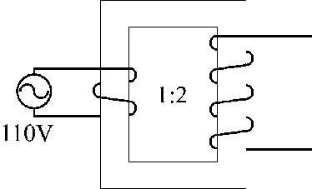(B) 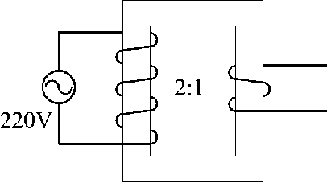(C) 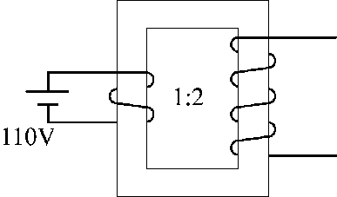 D)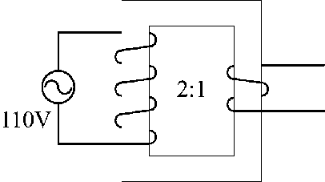

（ ）4.變壓器為了防止絕緣油劣化，可以充入何種氣體來阻隔空氣？ (A) 氫 (B) 氮 (C)氧 (D)二氧化碳

（ ）5.一個理想變壓器，其電壓調整率應為 (A) 0% (B)50% (C) 100% (D)負值

（ ）6.已知某變壓器滿載時銅損為800W，今以半載情況運轉，此時銅損為 (A)100W (B)150W (C)200W (D)300W

（ ）7.有關變壓器銅損的敘述，下列何者正確？ (A)包含磁滯損 (B)包含渦流損 (C)與負載電流成正比 (D) 與負載電流的平方成正比

（ ）8.一變壓器之渦流損為64瓦特，若將其鐵心之矽鋼片改用厚度為原來一半的規格，但總厚度仍然不變，則其渦流損變為多少瓦特？ (A)0 (B)48 (C)96 (D)16

（ ）9.變壓器效率最高是發生在 (A)可變損等於固定損時 (B)可變損為固定損之一半時 (C)固定損為可變損之一半時 (D)可變損等於0時

（ ）10.變壓器接成Δ結線時，下列敘述何者正確？ (A) 線電流＝相電流 (B)線電壓＝相電壓 (C)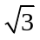線電壓＝相電壓 (D)線電流＝相電流

（ ）11.利用單相減極性變壓器三台，擬作成三相△－△接法，下列接法何者正確（大寫英文字母代表電源側，小寫英文字母代表負載側）？
(A) 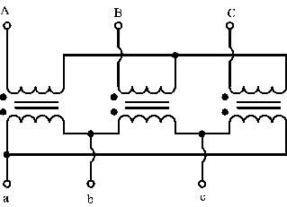 (B)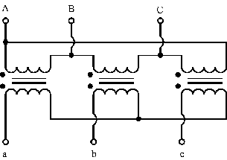 (C)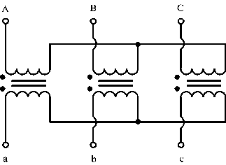 (D) 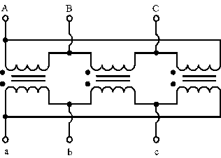

（ ）12.三台單相變壓器接成Δ－Y接線，若變壓器匝數比為150，當一次側電源線電壓為30kV時，二次側線電壓為 (A)150V (B)200V (C)150V (D)200V

（ ）13.三台單相變壓器接成Δ－Δ接線，若其中一台發生故障，仍可以用何種接法繼續供電？ (A)Y－Δ (B) Y－Y
(C) V－V (D)T

（ ）14.只需要三相電源中之兩條火線及一條中性線，即可接出三相電源的變壓器接線為 (A) U－V接線 (B)V－V接線 (C)Y－Y接線 (D) T－T接線

（ ）15.變壓器短路試驗可以測出該變壓器的 (A)鐵損 (B)銅損 (C)磁滯損 (D)渦流損

（ ）16.單相變壓器之額定為10kVA、2000V/200V、60Hz，高壓側加電源進行短路試驗時，低壓側線圈的電流應為若干 A？ (A)50 (B)25 (C)2.5 (D)0.5

（ ）17.一個雙繞組變壓器改接成自耦變壓器，整台變壓器的容量會 (A)增加 (B)不變 (C)減少 (D)不一定

（ ）18.GPT（接地比壓器）二次側繞組的接法為 (A)Y (B)Δ (C) 開Δ (D) V

（ ）19.下列敘述何者錯誤？ (A)PT二次側應接地 (B)PT二次側額定電壓為110V (C)CT二次側不可以短路 (D)CT二次側配線應使用2mm²黑色導線

（ ）20.在變壓器的等效電路中，下列何者代表變壓器的鐵損？ (A)一次線圈電阻 (B)二次線圈電阻 (C) 漏磁電抗
(D)激磁電導

（ ）21.變壓器無載時，一次側線路的電流包括 (A) 負載電流和鐵損電流 (B)磁化電流和鐵損電流 (C)負載電流和磁化電流 (D)負載電流和激磁電流

（ ）22.對於理想變壓器，下列公式何者正確？(A)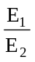＝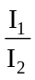＝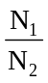(B)＝＝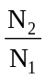 (C)＝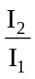＝ (D)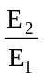＝＝

（ ）23.可以和Y－Δ接變壓器並聯的三相變壓器是 (A)Y－Y (B)Δ－Y (C)T型 (D)U－V

（ ）24.有一部5kVA、3300/220V、60Hz單相變壓器，低壓端加電源，高壓端開路，施行開路試驗，則輸入的電源應為 (A)220V (B)3300V (C)23A (D)5kVA

（ ）25.一降壓自耦變壓器，其一次側與二次側之電壓比為100V/60V，則一次側與二次側共用繞組對未共用繞組之匝數比為 (A)3：2 (B)2：1 (C)4：1 (D)1：2

（ ）26.下列何種冷卻方式構造簡單但是散熱效果最好？ (A)自冷式 (B)風冷式 (C)送油自冷式 (D)送油水冷式

（ ）27.變壓器鐵心通常採用 (A)熱軋方向性矽鋼片 (B)冷軋無方向性鋼塊 (C)冷軋方向性矽鋼片(D)熱軋方向性鋼塊

（ ）28.變壓器負載特性實驗的主要目的是 (A) 測量激磁電導與激磁電納 (B)測量等值阻抗 (C)測量鐵損與銅損
(D)測量電壓調整率與效率

（ ）29.變壓器的匝數比a變小，若電源電壓不變，則二次側的電壓會 (A)降低 (B)升高 (C)不變 (D)不一定

（ ）30.製作變壓器時，如選用厚度較薄之矽鋼片，則對降低下列哪一種損失最具效益？ (A)渦流損 (B)銅損
(C)雜散損 (D)介質損

二、問答題，請將答案填於空格內，1~10題每題2.5分，第11題5分
1.某理想變壓器，若設計為一次側電壓3000V，二次側電壓  444V，最大磁通量為0.01韋伯，且頻率為50Hz，二次側組  應繞多少匝較合理？ | 2.變壓器的匝數比為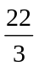，若無載時在高壓側量測電壓為220伏特，則在低壓側量測電壓值為多少?
3.某1.5kVA，220V/110V，60Hz之單相變壓器作開路試驗時，  其功率表、電壓表及電流表之讀數分別為P_{oc}＝22W，V_{oc}＝  110V，I_{oc}＝0.8A，此變壓器之無載功因約為? | 4.一單相變壓器，一次側繞組電阻為2歐姆，二次側繞組電阻  為0.01歐姆，匝數比為10，換算成二次側等效電路時，繞組  等值電阻為多少Ω?
5.有一單相變壓器，一次側額定電壓為3000V，額定電流為  20A，等值阻抗為6Ω，其百分阻抗Z%為? | 6.比流器規格為200A/5A，貫穿1匝，而電流表規格為50/5A，  若要配合使用，比流器應貫穿幾匝?
7.某三相變壓器，一次側為Y接，測量其任意兩線之電阻為  2Ω，則一次側每相繞組電阻為多少Ω? | 8.以380V/120V的普通變壓器，當500V/120V之自耦變壓器  使用時，若120V側之電流輸出為50A，則500V側之電流為多少安培？
9.某台100kVA，2000V/100V之變壓器，當無載時高壓側之電  流為1安培，並從2000V電源取用1200瓦特之功率，其磁化  電流應為多少安培？ | 10.某配電用變壓器，容量為12kVA，鐵損為120W，滿載銅損為320W，負載功率因數為0.8，試問其在半載時之效率為%多少？
11.兩變壓器甲和乙並聯運轉，兩者的電壓和容量皆相同，甲的阻抗百分比為2%，乙的阻抗百分比為1%，當負載為30kVA
時，甲和乙兩變壓器各分擔多少kVA？（設兩變壓器的電阻電抗比相同，負載特性相同）

